Характеристика популяции *Semibalanus balanoides* на литорали острова Ряжкова летом 2023 г.

В. М. Хайтов

**Хайтов В. М. Характеристика популяции *Semibalanus balanoides* на литорали острова Ряжкова летом 2023г.**  // Толмачева Е. Л. (ред.) Летопись природы Кадалакшского заповедника за 2023 год (ежегодный отчет). Кандалакша. Т.1 (Летопись природы Кандалакшского заповедника, кн. ++) Рассматриваются данные по учету обилия сеголеток и взрослых балянусов на литоральных валунах летом 2023.

**Khaitov V.M. Population characteristics of * Semibalanus balanoides* on the intertidal zone of Ryazhkov Island in the summer of 2023** // Tolmacheva E. L. (ed.) The Chronicle of Nature by the Kandalaksha Reserve for 2023 (Annual report). Kandalaksha. V.1. (The Chronicle of Nature by the Kandalaksha Reserve, Book N ++)

The data on abundance of juveniles and adult barnacls on boulders in summer months of 2023 are reviewed.

На четырех стандартных участках литорали острова Ряжкова было (Южная губа, Восточный берег, Северная губа и Западный берег) проводятся ежегодные описания популяции усоногих раков *Semibalanus balanoides*. На каждом из участков ежегодно выбирается случайным образом по несколько валунов. Координаты точек расположения валунов засекаются с помощью спутникового навигатора. Расположение точек сбора материала, обследованных в 2023 году приведено на Рисунок 1. Координаты обследованных в 2023 г камней приведены в таблице +.1.

Валуны, использованные в анализе, располагались не выше пояса фукоидов и имели в диаметре не менее 1 метра. Обилие балянусов подсчитывалось на двух сторонах валуна (обращенной к морю (“Sea”) и обращенной к суше (“Land”). На каждой стороне было заложено по три площадки 10х10 см, располагавшихся на высоте 30 см от поверхности грунта. Рамка, ограничивающая площадку, была разбита на 25 квадратов со стороной 2 см. В трех случайно выбранных квадратах было подсчитано обилие балянусов следующих классов: Живые сеголетки, Мертвые сеголетки, Живые особи возрастом 1+ и более (далее взрослые), Мертвые взрослые особи. Данные, по учетам балянусов в 2023 году, приведены в таблице +.2.

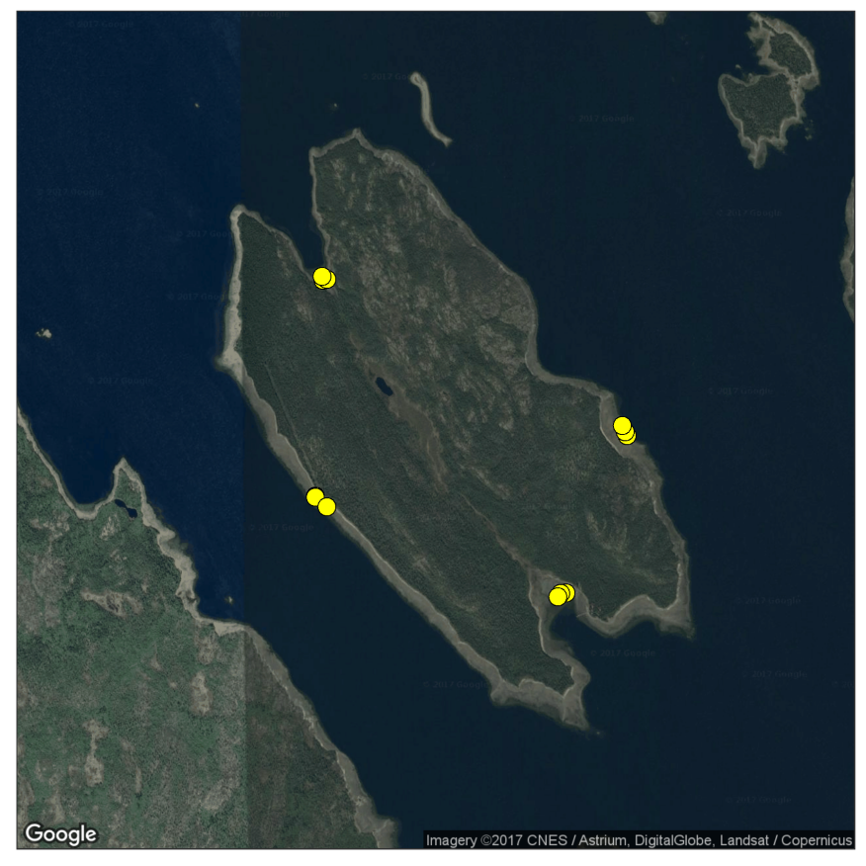

**Рисунок 1.** Расположение камней, на которых проводился учет балянусов, на побережье о. Ряжкова (2023 г.). Position of stones where barnacles were counted on the shore of Ryazhkov island in 2023

Рисунок 2 демонстрирует обилие разных стадий на разных точках в 2023 г. Самое мощное пополнение в этом году, в отличие от прошлых лет, происходило не только на Западном берегу и в Южной губе, но также и в Северной губе. Меньше всего молоди осело, как и прежде, на Восточном берегу. Как и в предыдущие годы, оседание молоди балянусов было более интенсивным с мористой стооны валунов. Обилие взрослых особей, в отличие от прошлых лет, заметно варьировало от участка к участку (особенно с бережной стороны камней). Если на Восточном побережье и в Южной губе обилие взрослых особей было относительно велико, то на Западном побережье взрослые были менее обильны, а в Северной губе с бережной стороны субстратов почти отсутствовали.

Анализ многолетних тенденций изменения численности молоди балянусов (Рисунок 3) показал, что плотность поселения демонстрирует циклические колебания. Данные мониторинга гидрологических показателей, который проводится в Южной губе о. Ряжкова (см. отдельную главу Летописи), позволяют оценить связь солености с наблюдаемой динамикой пополнения поселений балянусов молодью. Однозначной связи между периодами всплеска обилия молоди и соленостью не выявляется. Однако видно, что всплески обилия молоди приходятся на годы с более высокой соленостью (а также в годы, которым предшествовала более высокая соленость).

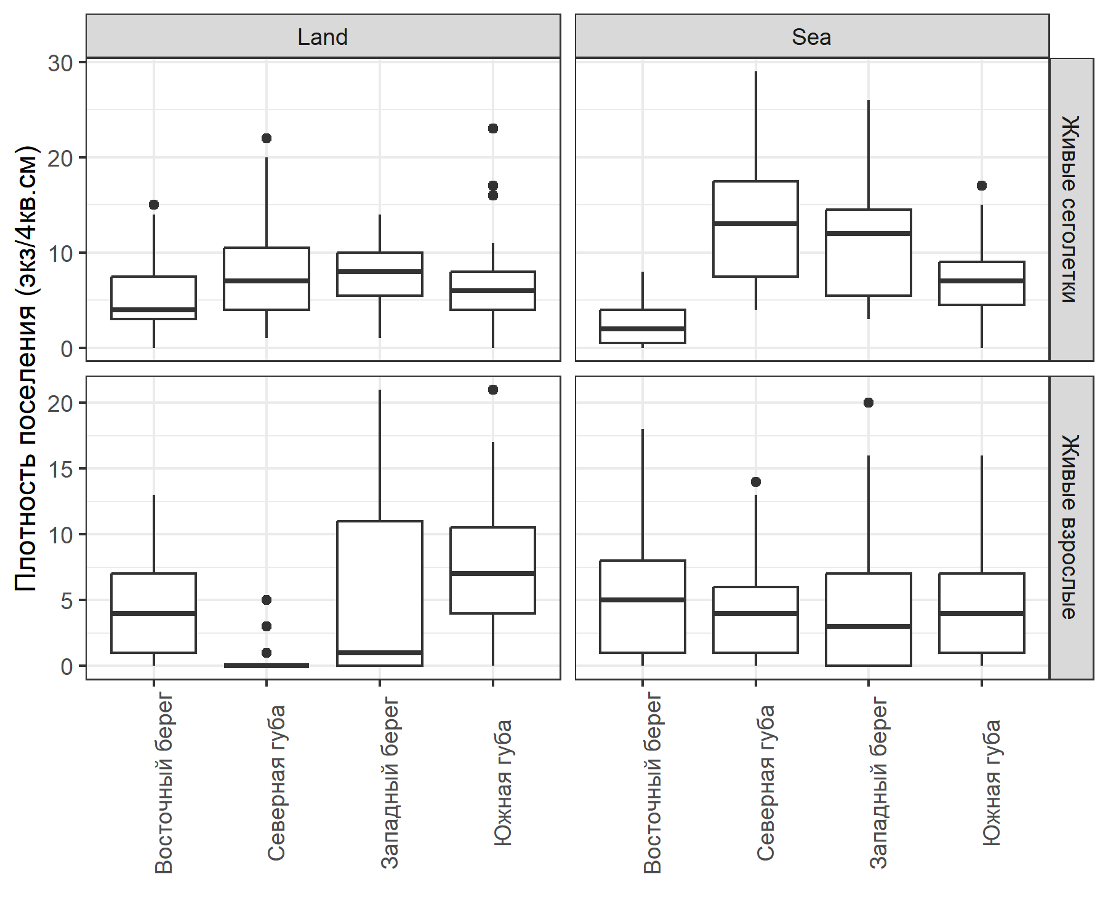

**Рисунок 2.** Обилие сеголеток и взрослых балянусов (экз. на 4 кв.см.) в 2023 году. Abundance of juveniles and adult barnacles (ind per 4 sq. cm) in 2023.

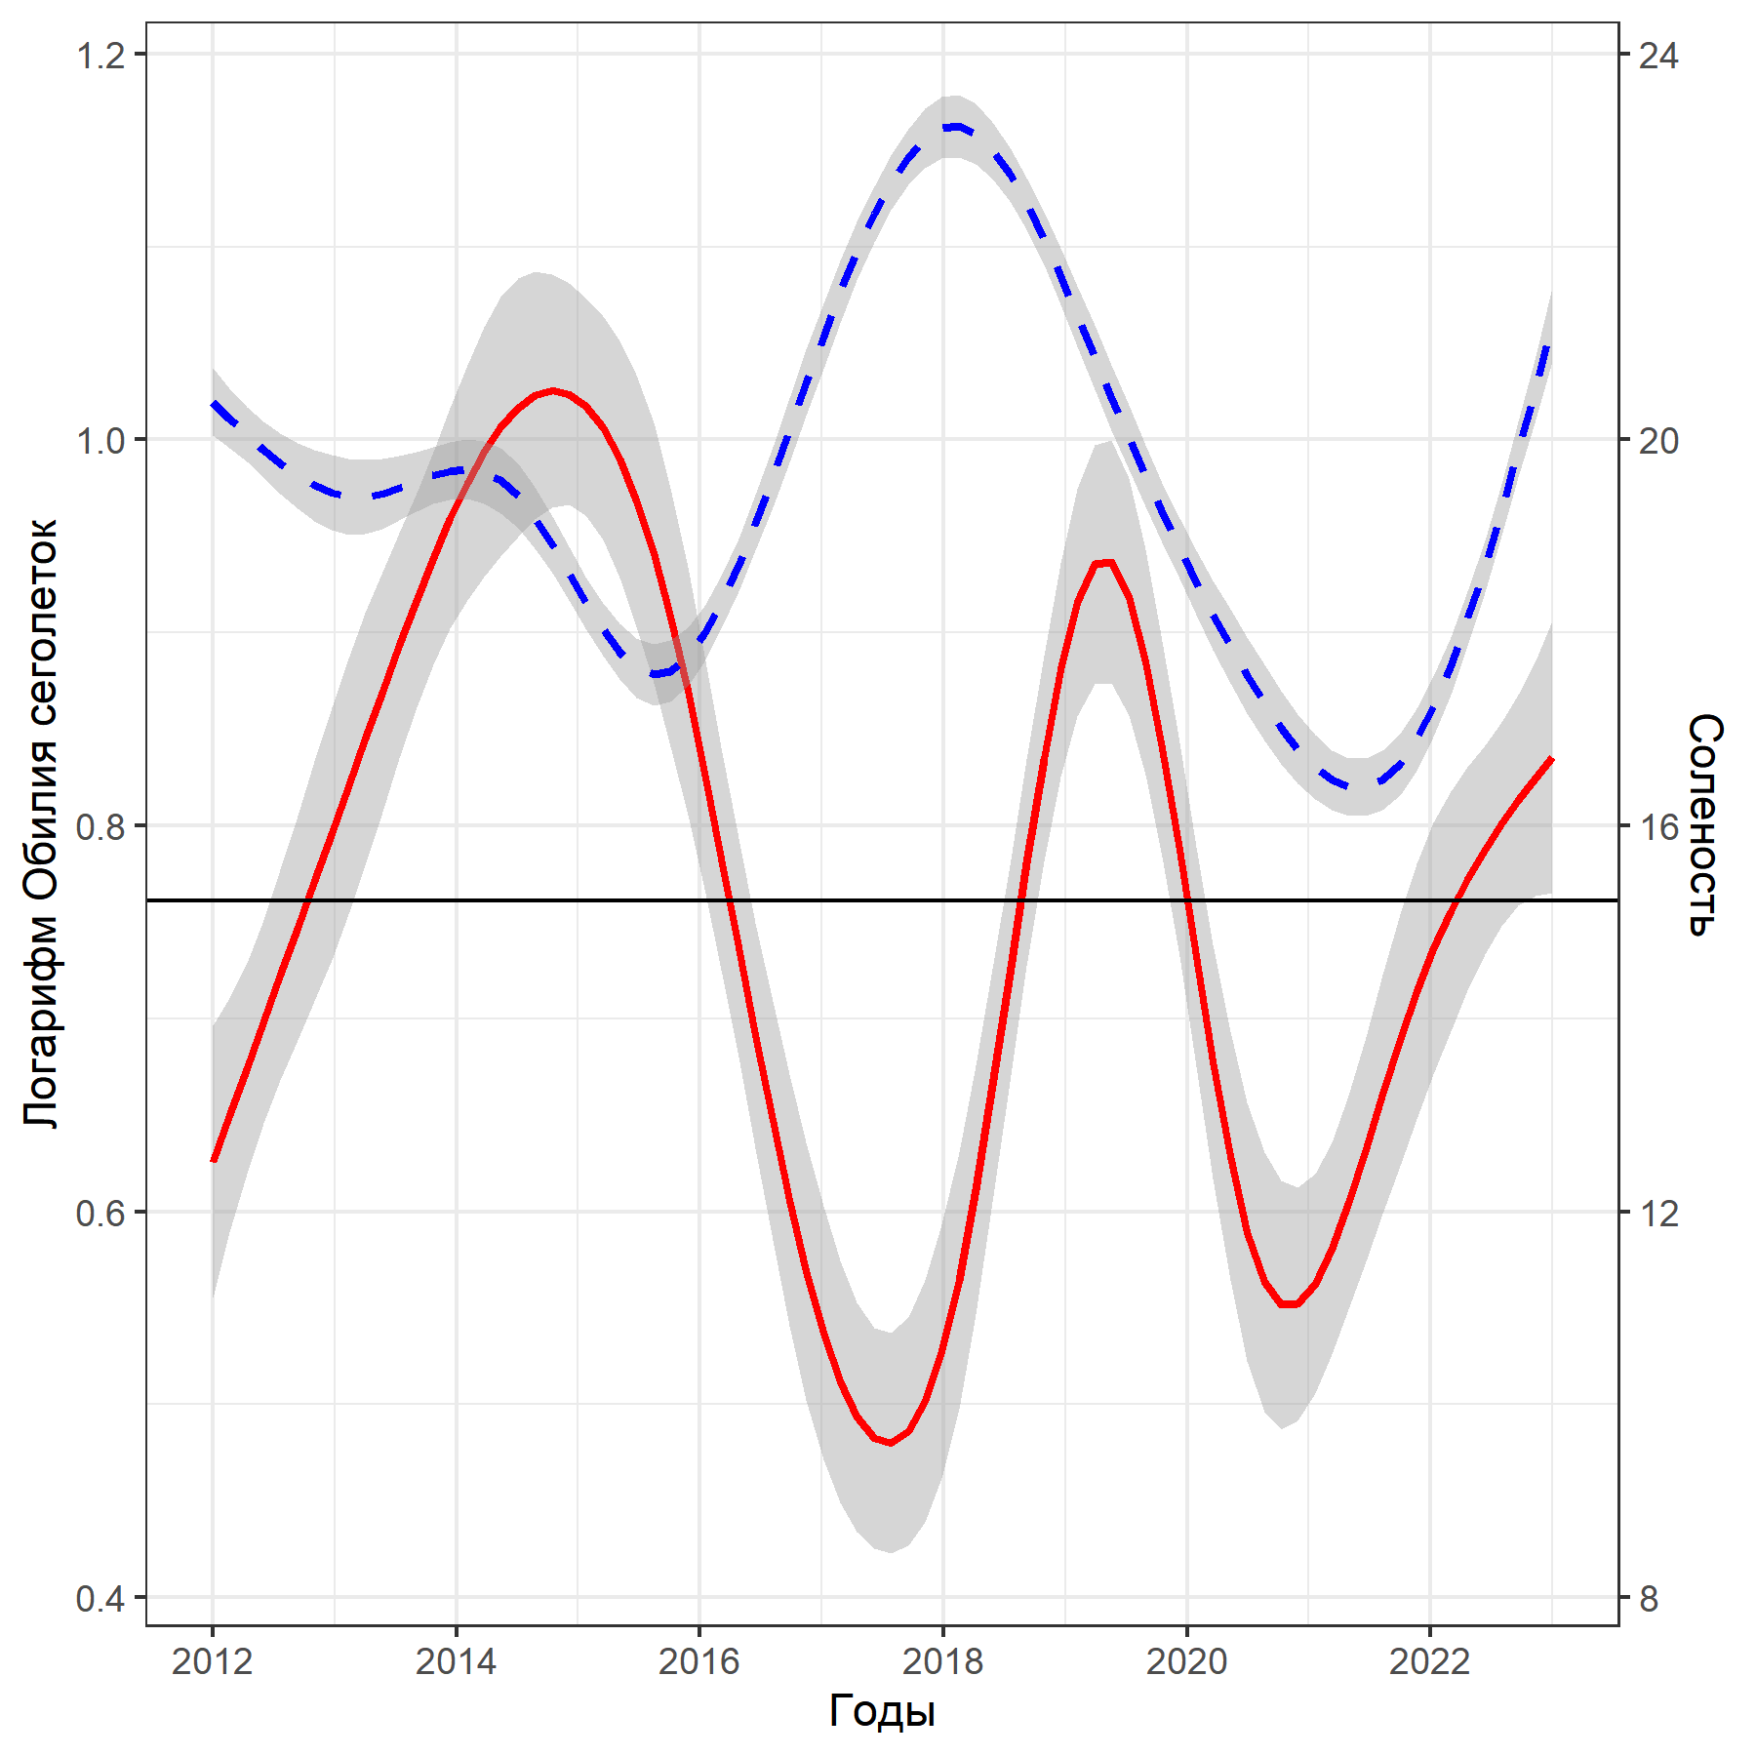

**Рисунок 3.** Многолетняя динамика обилия сеголеток (сплощная линия) на всем побережье о. Ряжков и динамика солености в Южной губе (пунктирная линия). Горизонтальная линия отражает многолетнее среднее значение обилия сеголеток. Long-term dynamics of the juveniles’ abundance (solid line) at the coast of Ryazhkov Island and salinity dynamics in the Yuzhnaya inlet (dashed line). The horizontal line represents the multiyear average value of the juveniles’ abundance.

Таблица +.1. Координаты камней, на которых проводился учет балянусов в 2023 г. Coordinates of stones where barnacles were counted in 2023.

| Участок | Камень | Широта | Долгота |
| --- | --- | --- | --- |
| Восточный берег | 1 | 67.01658 | 32.58135 |
| Восточный берег | 2 | 67.01678 | 32.58110 |
| Восточный берег | 3 | 67.01712 | 32.58072 |
| Северная губа | 1 | 67.02455 | 32.54152 |
| Северная губа | 2 | 67.02458 | 32.54202 |
| Северная губа | 3 | 67.02473 | 32.54142 |
| Западный берег | 1 | 67.01350 | 32.54050 |
| Западный берег | 2 | 67.01345 | 32.54053 |
| Западный берег | 3 | 67.01295 | 32.54200 |
| Южная губа | 1 | 67.00853 | 32.57333 |
| Южная губа | 2 | 67.00852 | 32.57263 |
| Южная губа | 3 | 67.00833 | 32.57228 |

Таблица +.2 Обилие сеголеток и взрослых балянусов на побережье о. Ряжкова в 2023 г. (экз. на 4 кв.см.). Abundance of barnacles juveniles adults on the shore of Ryazhkov island in 2023 (ind. per 4 sq. cm)

| Сайт | Камень | Направление | Рамка | Сеголетки живые | Сеголетки мертвые | Взрослые живые | Взрослые мертвые |
| --- | --- | --- | --- | --- | --- | --- | --- |
| Южная губа | 1 | Land | 1 | 2 | 0 | 8 | 0 |
| Южная губа | 1 | Land | 1 | 9 | 0 | 7 | 0 |
| Южная губа | 1 | Land | 1 | 8 | 0 | 6 | 0 |
| Южная губа | 1 | Land | 2 | 8 | 0 | 6 | 0 |
| Южная губа | 1 | Land | 2 | 6 | 0 | 4 | 0 |
| Южная губа | 1 | Land | 2 | 3 | 0 | 15 | 2 |
| Южная губа | 1 | Land | 3 | 5 | 0 | 8 | 0 |
| Южная губа | 1 | Land | 3 | 4 | 0 | 5 | 0 |
| Южная губа | 1 | Land | 3 | 7 | 0 | 0 | 0 |
| Южная губа | 1 | Sea | 1 | 4 | 0 | 0 | 0 |
| Южная губа | 1 | Sea | 1 | 11 | 0 | 0 | 0 |
| Южная губа | 1 | Sea | 1 | 9 | 0 | 0 | 0 |
| Южная губа | 1 | Sea | 2 | 17 | 0 | 3 | 0 |
| Южная губа | 1 | Sea | 2 | 4 | 0 | 6 | 1 |
| Южная губа | 1 | Sea | 2 | 7 | 0 | 4 | 0 |
| Южная губа | 1 | Sea | 3 | 5 | 0 | 0 | 0 |
| Южная губа | 1 | Sea | 3 | 8 | 0 | 2 | 0 |
| Южная губа | 1 | Sea | 3 | 4 | 0 | 0 | 0 |
| Южная губа | 2 | Land | 1 | 2 | 0 | 15 | 0 |
| Южная губа | 2 | Land | 1 | 4 | 0 | 8 | 0 |
| Южная губа | 2 | Land | 1 | 7 | 0 | 9 | 0 |
| Южная губа | 2 | Land | 2 | 6 | 0 | 12 | 2 |
| Южная губа | 2 | Land | 2 | 4 | 0 | 12 | 1 |
| Южная губа | 2 | Land | 2 | 7 | 0 | 1 | 0 |
| Южная губа | 2 | Land | 3 | 6 | 0 | 6 | 1 |
| Южная губа | 2 | Land | 3 | 4 | 0 | 8 | 1 |
| Южная губа | 2 | Land | 3 | 23 | 0 | 4 | 0 |
| Южная губа | 2 | Sea | 1 | 15 | 0 | 7 | 1 |
| Южная губа | 2 | Sea | 1 | 10 | 0 | 7 | 0 |
| Южная губа | 2 | Sea | 1 | 0 | 0 | 7 | 0 |
| Южная губа | 2 | Sea | 2 | 0 | 0 | 7 | 0 |
| Южная губа | 2 | Sea | 2 | 3 | 0 | 10 | 0 |
| Южная губа | 2 | Sea | 2 | 5 | 0 | 7 | 0 |
| Южная губа | 2 | Sea | 3 | 4 | 0 | 10 | 1 |
| Южная губа | 2 | Sea | 3 | 5 | 0 | 9 | 0 |
| Южная губа | 2 | Sea | 3 | 5 | 0 | 16 | 0 |
| Южная губа | 3 | Land | 1 | 1 | 0 | 21 | 0 |
| Южная губа | 3 | Land | 1 | 0 | 0 | 15 | 0 |
| Южная губа | 3 | Land | 1 | 2 | 0 | 17 | 0 |
| Южная губа | 3 | Land | 2 | 16 | 0 | 0 | 0 |
| Южная губа | 3 | Land | 2 | 17 | 0 | 0 | 0 |
| Южная губа | 3 | Land | 2 | 16 | 0 | 2 | 0 |
| Южная губа | 3 | Land | 3 | 8 | 0 | 5 | 1 |
| Южная губа | 3 | Land | 3 | 11 | 0 | 7 | 0 |
| Южная губа | 3 | Land | 3 | 8 | 0 | 2 | 0 |
| Южная губа | 3 | Sea | 1 | 7 | 0 | 12 | 0 |
| Южная губа | 3 | Sea | 1 | 7 | 0 | 5 | 0 |
| Южная губа | 3 | Sea | 1 | 6 | 0 | 2 | 0 |
| Южная губа | 3 | Sea | 2 | 8 | 0 | 0 | 0 |
| Южная губа | 3 | Sea | 2 | 10 | 0 | 4 | 0 |
| Южная губа | 3 | Sea | 2 | 10 | 0 | 9 | 0 |
| Южная губа | 3 | Sea | 3 | 8 | 0 | 2 | 0 |
| Южная губа | 3 | Sea | 3 | 5 | 0 | 0 | 0 |
| Южная губа | 3 | Sea | 3 | 9 | 0 | 3 | 0 |
| Восточный берег | 1 | Land | 1 | 3 | 0 | 13 | 0 |
| Восточный берег | 1 | Land | 1 | 4 | 0 | 7 | 0 |
| Восточный берег | 1 | Land | 1 | 3 | 0 | 9 | 0 |
| Восточный берег | 1 | Land | 2 | 1 | 0 | 9 | 1 |
| Восточный берег | 1 | Land | 2 | 6 | 0 | 3 | 1 |
| Восточный берег | 1 | Land | 2 | 4 | 0 | 9 | 0 |
| Восточный берег | 1 | Land | 3 | 2 | 0 | 8 | 0 |
| Восточный берег | 1 | Land | 3 | 3 | 0 | 4 | 1 |
| Восточный берег | 1 | Land | 3 | 0 | 0 | 7 | 0 |
| Восточный берег | 1 | Sea | 1 | 6 | 0 | 8 | 0 |
| Восточный берег | 1 | Sea | 1 | 3 | 0 | 3 | 0 |
| Восточный берег | 1 | Sea | 1 | 1 | 0 | 0 | 0 |
| Восточный берег | 1 | Sea | 2 | 2 | 0 | 18 | 0 |
| Восточный берег | 1 | Sea | 2 | 2 | 0 | 10 | 0 |
| Восточный берег | 1 | Sea | 2 | 2 | 0 | 5 | 0 |
| Восточный берег | 1 | Sea | 3 | 1 | 0 | 10 | 1 |
| Восточный берег | 1 | Sea | 3 | 0 | 0 | 3 | 0 |
| Восточный берег | 1 | Sea | 3 | 1 | 0 | 3 | 0 |
| Восточный берег | 2 | Land | 1 | 3 | 0 | 5 | 0 |
| Восточный берег | 2 | Land | 1 | 3 | 0 | 6 | 1 |
| Восточный берег | 2 | Land | 1 | 1 | 0 | 11 | 1 |
| Восточный берег | 2 | Land | 2 | 3 | 0 | 0 | 0 |
| Восточный берег | 2 | Land | 2 | 6 | 0 | 5 | 0 |
| Восточный берег | 2 | Land | 2 | 1 | 0 | 0 | 0 |
| Восточный берег | 2 | Land | 3 | 10 | 0 | 0 | 0 |
| Восточный берег | 2 | Land | 3 | 6 | 0 | 7 | 1 |
| Восточный берег | 2 | Land | 3 | 14 | 0 | 0 | 0 |
| Восточный берег | 2 | Sea | 1 | 0 | 0 | 8 | 0 |
| Восточный берег | 2 | Sea | 1 | 3 | 0 | 8 | 0 |
| Восточный берег | 2 | Sea | 1 | 1 | 0 | 7 | 0 |
| Восточный берег | 2 | Sea | 2 | 4 | 0 | 5 | 0 |
| Восточный берег | 2 | Sea | 2 | 5 | 0 | 5 | 0 |
| Восточный берег | 2 | Sea | 2 | 0 | 0 | 7 | 0 |
| Восточный берег | 2 | Sea | 3 | 0 | 0 | 10 | 0 |
| Восточный берег | 2 | Sea | 3 | 1 | 0 | 11 | 0 |
| Восточный берег | 2 | Sea | 3 | 4 | 0 | 5 | 0 |
| Восточный берег | 3 | Land | 1 | 12 | 0 | 0 | 0 |
| Восточный берег | 3 | Land | 1 | 7 | 0 | 3 | 0 |
| Восточный берег | 3 | Land | 1 | 8 | 1 | 4 | 1 |
| Восточный берег | 3 | Land | 2 | 9 | 0 | 5 | 1 |
| Восточный берег | 3 | Land | 2 | 7 | 0 | 3 | 1 |
| Восточный берег | 3 | Land | 2 | 12 | 0 | 2 | 0 |
| Восточный берег | 3 | Land | 3 | 5 | 0 | 0 | 2 |
| Восточный берег | 3 | Land | 3 | 15 | 0 | 2 | 0 |
| Восточный берег | 3 | Land | 3 | 0 | 1 | 0 | 0 |
| Восточный берег | 3 | Sea | 1 | 0 | 0 | 0 | 0 |
| Восточный берег | 3 | Sea | 1 | 4 | 0 | 0 | 0 |
| Восточный берег | 3 | Sea | 1 | 2 | 0 | 0 | 0 |
| Восточный берег | 3 | Sea | 2 | 0 | 0 | 0 | 0 |
| Восточный берег | 3 | Sea | 2 | 0 | 1 | 0 | 0 |
| Восточный берег | 3 | Sea | 2 | 5 | 0 | 2 | 0 |
| Восточный берег | 3 | Sea | 3 | 3 | 0 | 0 | 0 |
| Восточный берег | 3 | Sea | 3 | 8 | 0 | 6 | 0 |
| Восточный берег | 3 | Sea | 3 | 4 | 0 | 9 | 0 |
| Северная губа | 1 | Land | 1 | 3 | 0 | 0 | 0 |
| Северная губа | 1 | Land | 1 | 2 | 0 | 0 | 0 |
| Северная губа | 1 | Land | 1 | 1 | 0 | 0 | 0 |
| Северная губа | 1 | Land | 2 | 9 | 0 | 5 | 0 |
| Северная губа | 1 | Land | 2 | 8 | 2 | 0 | 0 |
| Северная губа | 1 | Land | 2 | 5 | 0 | 0 | 0 |
| Северная губа | 1 | Land | 3 | 8 | 0 | 1 | 0 |
| Северная губа | 1 | Land | 3 | 7 | 0 | 0 | 0 |
| Северная губа | 1 | Land | 3 | 6 | 0 | 1 | 0 |
| Северная губа | 1 | Sea | 1 | 7 | 0 | 0 | 0 |
| Северная губа | 1 | Sea | 1 | 12 | 0 | 6 | 0 |
| Северная губа | 1 | Sea | 1 | 12 | 0 | 0 | 2 |
| Северная губа | 1 | Sea | 2 | 7 | 0 | 2 | 1 |
| Северная губа | 1 | Sea | 2 | 5 | 0 | 4 | 1 |
| Северная губа | 1 | Sea | 2 | 12 | 0 | 4 | 1 |
| Северная губа | 1 | Sea | 3 | 4 | 0 | 5 | 6 |
| Северная губа | 1 | Sea | 3 | 7 | 0 | 0 | 0 |
| Северная губа | 1 | Sea | 3 | 9 | 0 | 0 | 1 |
| Северная губа | 2 | Land | 1 | 4 | 0 | 0 | 0 |
| Северная губа | 2 | Land | 1 | 2 | 0 | 0 | 0 |
| Северная губа | 2 | Land | 1 | 7 | 0 | 0 | 0 |
| Северная губа | 2 | Land | 2 | 1 | 0 | 0 | 0 |
| Северная губа | 2 | Land | 2 | 6 | 0 | 0 | 0 |
| Северная губа | 2 | Land | 2 | 3 | 0 | 0 | 0 |
| Северная губа | 2 | Land | 3 | 6 | 0 | 0 | 0 |
| Северная губа | 2 | Land | 3 | 4 | 0 | 0 | 0 |
| Северная губа | 2 | Land | 3 | 8 | 0 | 0 | 0 |
| Северная губа | 2 | Sea | 1 | 17 | 0 | 8 | 1 |
| Северная губа | 2 | Sea | 1 | 15 | 0 | 1 | 0 |
| Северная губа | 2 | Sea | 1 | 21 | 0 | 2 | 1 |
| Северная губа | 2 | Sea | 2 | 27 | 0 | 0 | 0 |
| Северная губа | 2 | Sea | 2 | 17 | 0 | 4 | 1 |
| Северная губа | 2 | Sea | 2 | 8 | 0 | 3 | 1 |
| Северная губа | 2 | Sea | 3 | 29 | 0 | 1 | 0 |
| Северная губа | 2 | Sea | 3 | 16 | 0 | 6 | 0 |
| Северная губа | 2 | Sea | 3 | 13 | 0 | 10 | 2 |
| Северная губа | 3 | Land | 1 | 12 | 0 | 1 | 0 |
| Северная губа | 3 | Land | 1 | 12 | 1 | 0 | 0 |
| Северная губа | 3 | Land | 1 | 19 | 0 | 0 | 0 |
| Северная губа | 3 | Land | 2 | 20 | 0 | 3 | 0 |
| Северная губа | 3 | Land | 2 | 11 | 0 | 0 | 0 |
| Северная губа | 3 | Land | 2 | 22 | 0 | 0 | 1 |
| Северная губа | 3 | Land | 3 | 7 | 0 | 0 | 0 |
| Северная губа | 3 | Land | 3 | 10 | 0 | 0 | 0 |
| Северная губа | 3 | Land | 3 | 15 | 0 | 0 | 0 |
| Северная губа | 3 | Sea | 1 | 24 | 0 | 0 | 1 |
| Северная губа | 3 | Sea | 1 | 19 | 0 | 8 | 2 |
| Северная губа | 3 | Sea | 1 | 13 | 0 | 10 | 0 |
| Северная губа | 3 | Sea | 2 | 19 | 0 | 2 | 0 |
| Северная губа | 3 | Sea | 2 | 17 | 0 | 3 | 0 |
| Северная губа | 3 | Sea | 2 | 5 | 0 | 14 | 0 |
| Северная губа | 3 | Sea | 3 | 7 | 1 | 6 | 0 |
| Северная губа | 3 | Sea | 3 | 10 | 0 | 13 | 0 |
| Северная губа | 3 | Sea | 3 | 18 | 0 | 6 | 0 |
| Западный берег | 1 | Land | 1 | 9 | 1 | 10 | 1 |
| Западный берег | 1 | Land | 1 | 8 | 0 | 12 | 0 |
| Западный берег | 1 | Land | 1 | 5 | 0 | 16 | 0 |
| Западный берег | 1 | Land | 2 | 1 | 0 | 21 | 1 |
| Западный берег | 1 | Land | 2 | 3 | 0 | 19 | 2 |
| Западный берег | 1 | Land | 2 | 3 | 0 | 0 | 0 |
| Западный берег | 1 | Land | 3 | 11 | 0 | 1 | 1 |
| Западный берег | 1 | Land | 3 | 7 | 0 | 1 | 0 |
| Западный берег | 1 | Land | 3 | 14 | 0 | 1 | 0 |
| Западный берег | 1 | Sea | 1 | 19 | 0 | 0 | 0 |
| Западный берег | 1 | Sea | 1 | 9 | 0 | 1 | 1 |
| Западный берег | 1 | Sea | 1 | 26 | 0 | 5 | 2 |
| Западный берег | 1 | Sea | 2 | 14 | 0 | 8 | 0 |
| Западный берег | 1 | Sea | 2 | 11 | 0 | 0 | 0 |
| Западный берег | 1 | Sea | 2 | 12 | 0 | 9 | 0 |
| Западный берег | 1 | Sea | 3 | 3 | 0 | 20 | 3 |
| Западный берег | 1 | Sea | 3 | 6 | 0 | 15 | 0 |
| Западный берег | 1 | Sea | 3 | 18 | 0 | 0 | 0 |
| Западный берег | 2 | Land | 1 | 9 | 0 | 1 | 0 |
| Западный берег | 2 | Land | 1 | 10 | 0 | 1 | 0 |
| Западный берег | 2 | Land | 1 | 8 | 0 | 0 | 0 |
| Западный берег | 2 | Land | 2 | 3 | 0 | 14 | 2 |
| Западный берег | 2 | Land | 2 | 3 | 0 | 0 | 0 |
| Западный берег | 2 | Land | 2 | 3 | 0 | 15 | 0 |
| Западный берег | 2 | Land | 3 | 8 | 0 | 14 | 0 |
| Западный берег | 2 | Land | 3 | 7 | 0 | 7 | 1 |
| Западный берег | 2 | Land | 3 | 7 | 0 | 10 | 0 |
| Западный берег | 2 | Sea | 1 | 14 | 0 | 8 | 0 |
| Западный берег | 2 | Sea | 1 | 15 | 0 | 1 | 2 |
| Западный берег | 2 | Sea | 1 | 11 | 0 | 4 | 0 |
| Западный берег | 2 | Sea | 2 | 13 | 0 | 4 | 0 |
| Западный берег | 2 | Sea | 2 | 13 | 3 | 0 | 0 |
| Западный берег | 2 | Sea | 2 | 9 | 0 | 3 | 0 |
| Западный берег | 2 | Sea | 3 | 3 | 0 | 0 | 0 |
| Западный берег | 2 | Sea | 3 | 4 | 0 | 0 | 0 |
| Западный берег | 2 | Sea | 3 | 5 | 0 | 5 | 0 |
| Западный берег | 3 | Land | 1 | 8 | 0 | 0 | 0 |
| Западный берег | 3 | Land | 1 | 6 | 0 | 0 | 0 |
| Западный берег | 3 | Land | 1 | 8 | 0 | 0 | 0 |
| Западный берег | 3 | Land | 2 | 8 | 0 | 7 | 1 |
| Западный берег | 3 | Land | 2 | 11 | 0 | 0 | 0 |
| Западный берег | 3 | Land | 2 | 13 | 0 | 0 | 0 |
| Западный берег | 3 | Land | 3 | 12 | 0 | 5 | 1 |
| Западный берег | 3 | Land | 3 | 10 | 0 | 0 | 0 |
| Западный берег | 3 | Land | 3 | 12 | 0 | 1 | 0 |
| Западный берег | 3 | Sea | 1 | 17 | 0 | 0 | 0 |
| Западный берег | 3 | Sea | 1 | 15 | 0 | 0 | 0 |
| Западный берег | 3 | Sea | 1 | 4 | 0 | 6 | 1 |
| Западный берег | 3 | Sea | 2 | 4 | 1 | 8 | 0 |
| Западный берег | 3 | Sea | 2 | 4 | 0 | 16 | 0 |
| Западный берег | 3 | Sea | 2 | 6 | 0 | 0 | 0 |
| Западный берег | 3 | Sea | 3 | 12 | 0 | 1 | 0 |
| Западный берег | 3 | Sea | 3 | 14 | 0 | 0 | 0 |
| Западный берег | 3 | Sea | 3 | 16 | 1 | 3 | 0 |